**บทที่ 4**

ขั้นตอนการทำงานโปรแกรม

1. เมื่อเริ่มต้นการทำงานหากเราไม่ทำงานเชื่อมต่อสาย USB กับ FPGA หรือเกิดทำสายหลุดขณะทำงาน ระบบจะเข้าสู่โหมด Sleep เพื่อรอการเชื่อมต่อสายอีกครั้ง

รูปภาพ 4.1 USB ไม่ได้เชื่อมต่อกับ Computer จอ LCD แสดงโหมดการทำงาน Sleep เพื่อรอการเชื่อมต่อ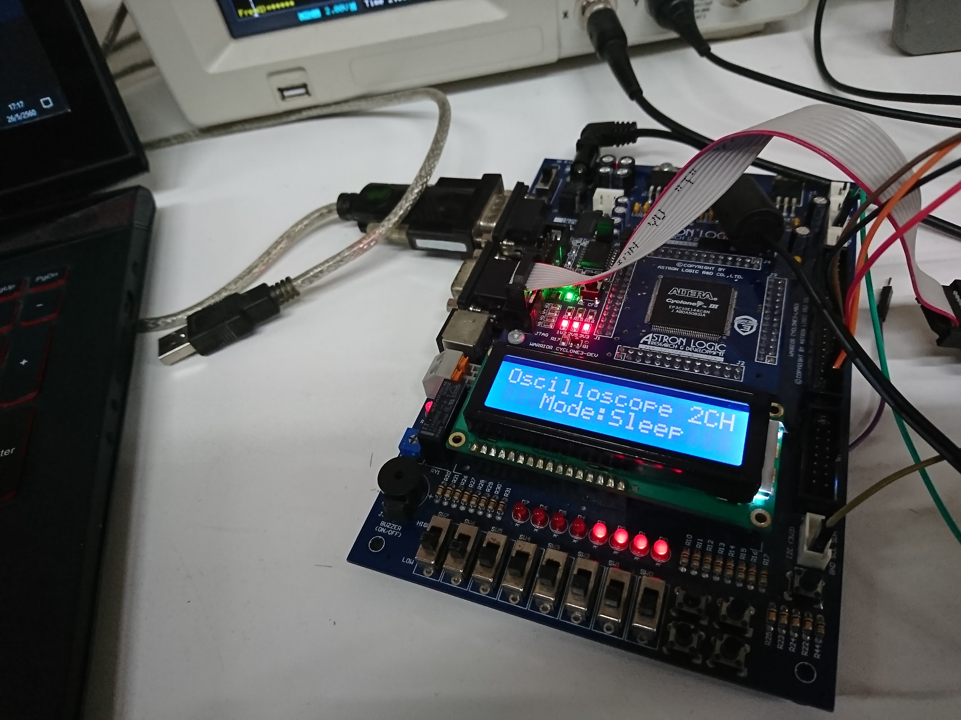

18787986_1513413888690425_2027430370_n.jpg

รูปภาพ 4.2 GUI ในส่วนของ Port status แสดงเป็น OFF รอการเชื่อมต่อ USB เพื่อทำการ Reconnect

1. หลังจากเชื่อมต่อสาย USB แล้วให้ทำการกด Reconnect ที่ GUIเพื่อแจ้งไปที่บอร์ด FPGA ว่าทำการเชื่อมต่อแล้วโดยที่ LCD จะแสดงโหมดล่าสุดที่เลือกอยู่ขณะนั้น

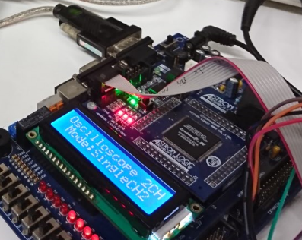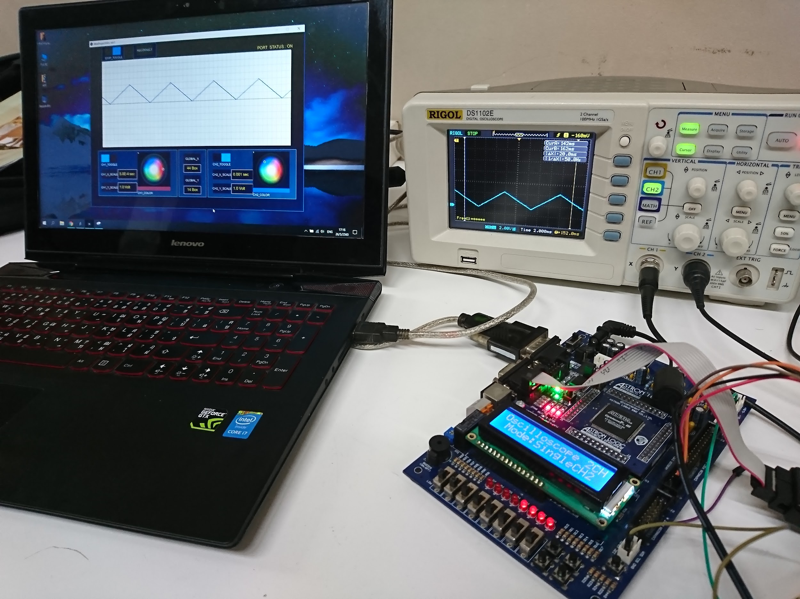

รูปภาพ 4.3 GUI ทำการแสดงข้อมูลล่าสุดจาก Channel ที่ตั้งไว้ก่อนจะเกิดการ Sleep คือ SingleCh2

1. จากหน้า GUI เราสามารถเลือกการแสดงผลได้ 4 แบบคือ
   1. mode off ไม่อ่านค่ามาแสดงทั้ง 2-channel
   2. mode SingleCh1 จะแสดงค่าที่ได้รับมาจาก Channel 1 เท่านั้น
   3. mode SingleCh2 จะแสดงค่าที่ได้รับมาจาก Channel 2 เท่านั้น
   4. mode DualChannel จะแสดงค่าที่ได้รับมาจากทั้ง 2-Channel

และสามารถกด Stop\_Toggle เพื่อหยุด/เริ่มแสดงภาพสัญญาณได้

18741216_1513222688709545_751430006_n.jpg

รูปภาพ 4.4 การเลือกแสดงโหมดทั้ง 4 แบบนั้นทำได้จากการเลื่อน switch ทั้ง 2 ตัวข้างต้น

( เติมลูกศรใน Word )

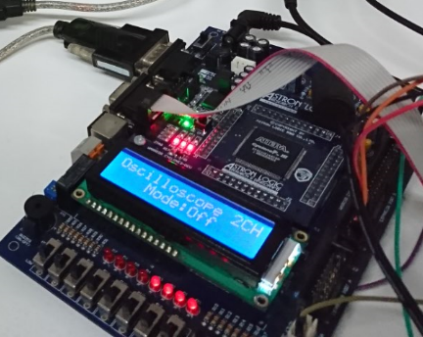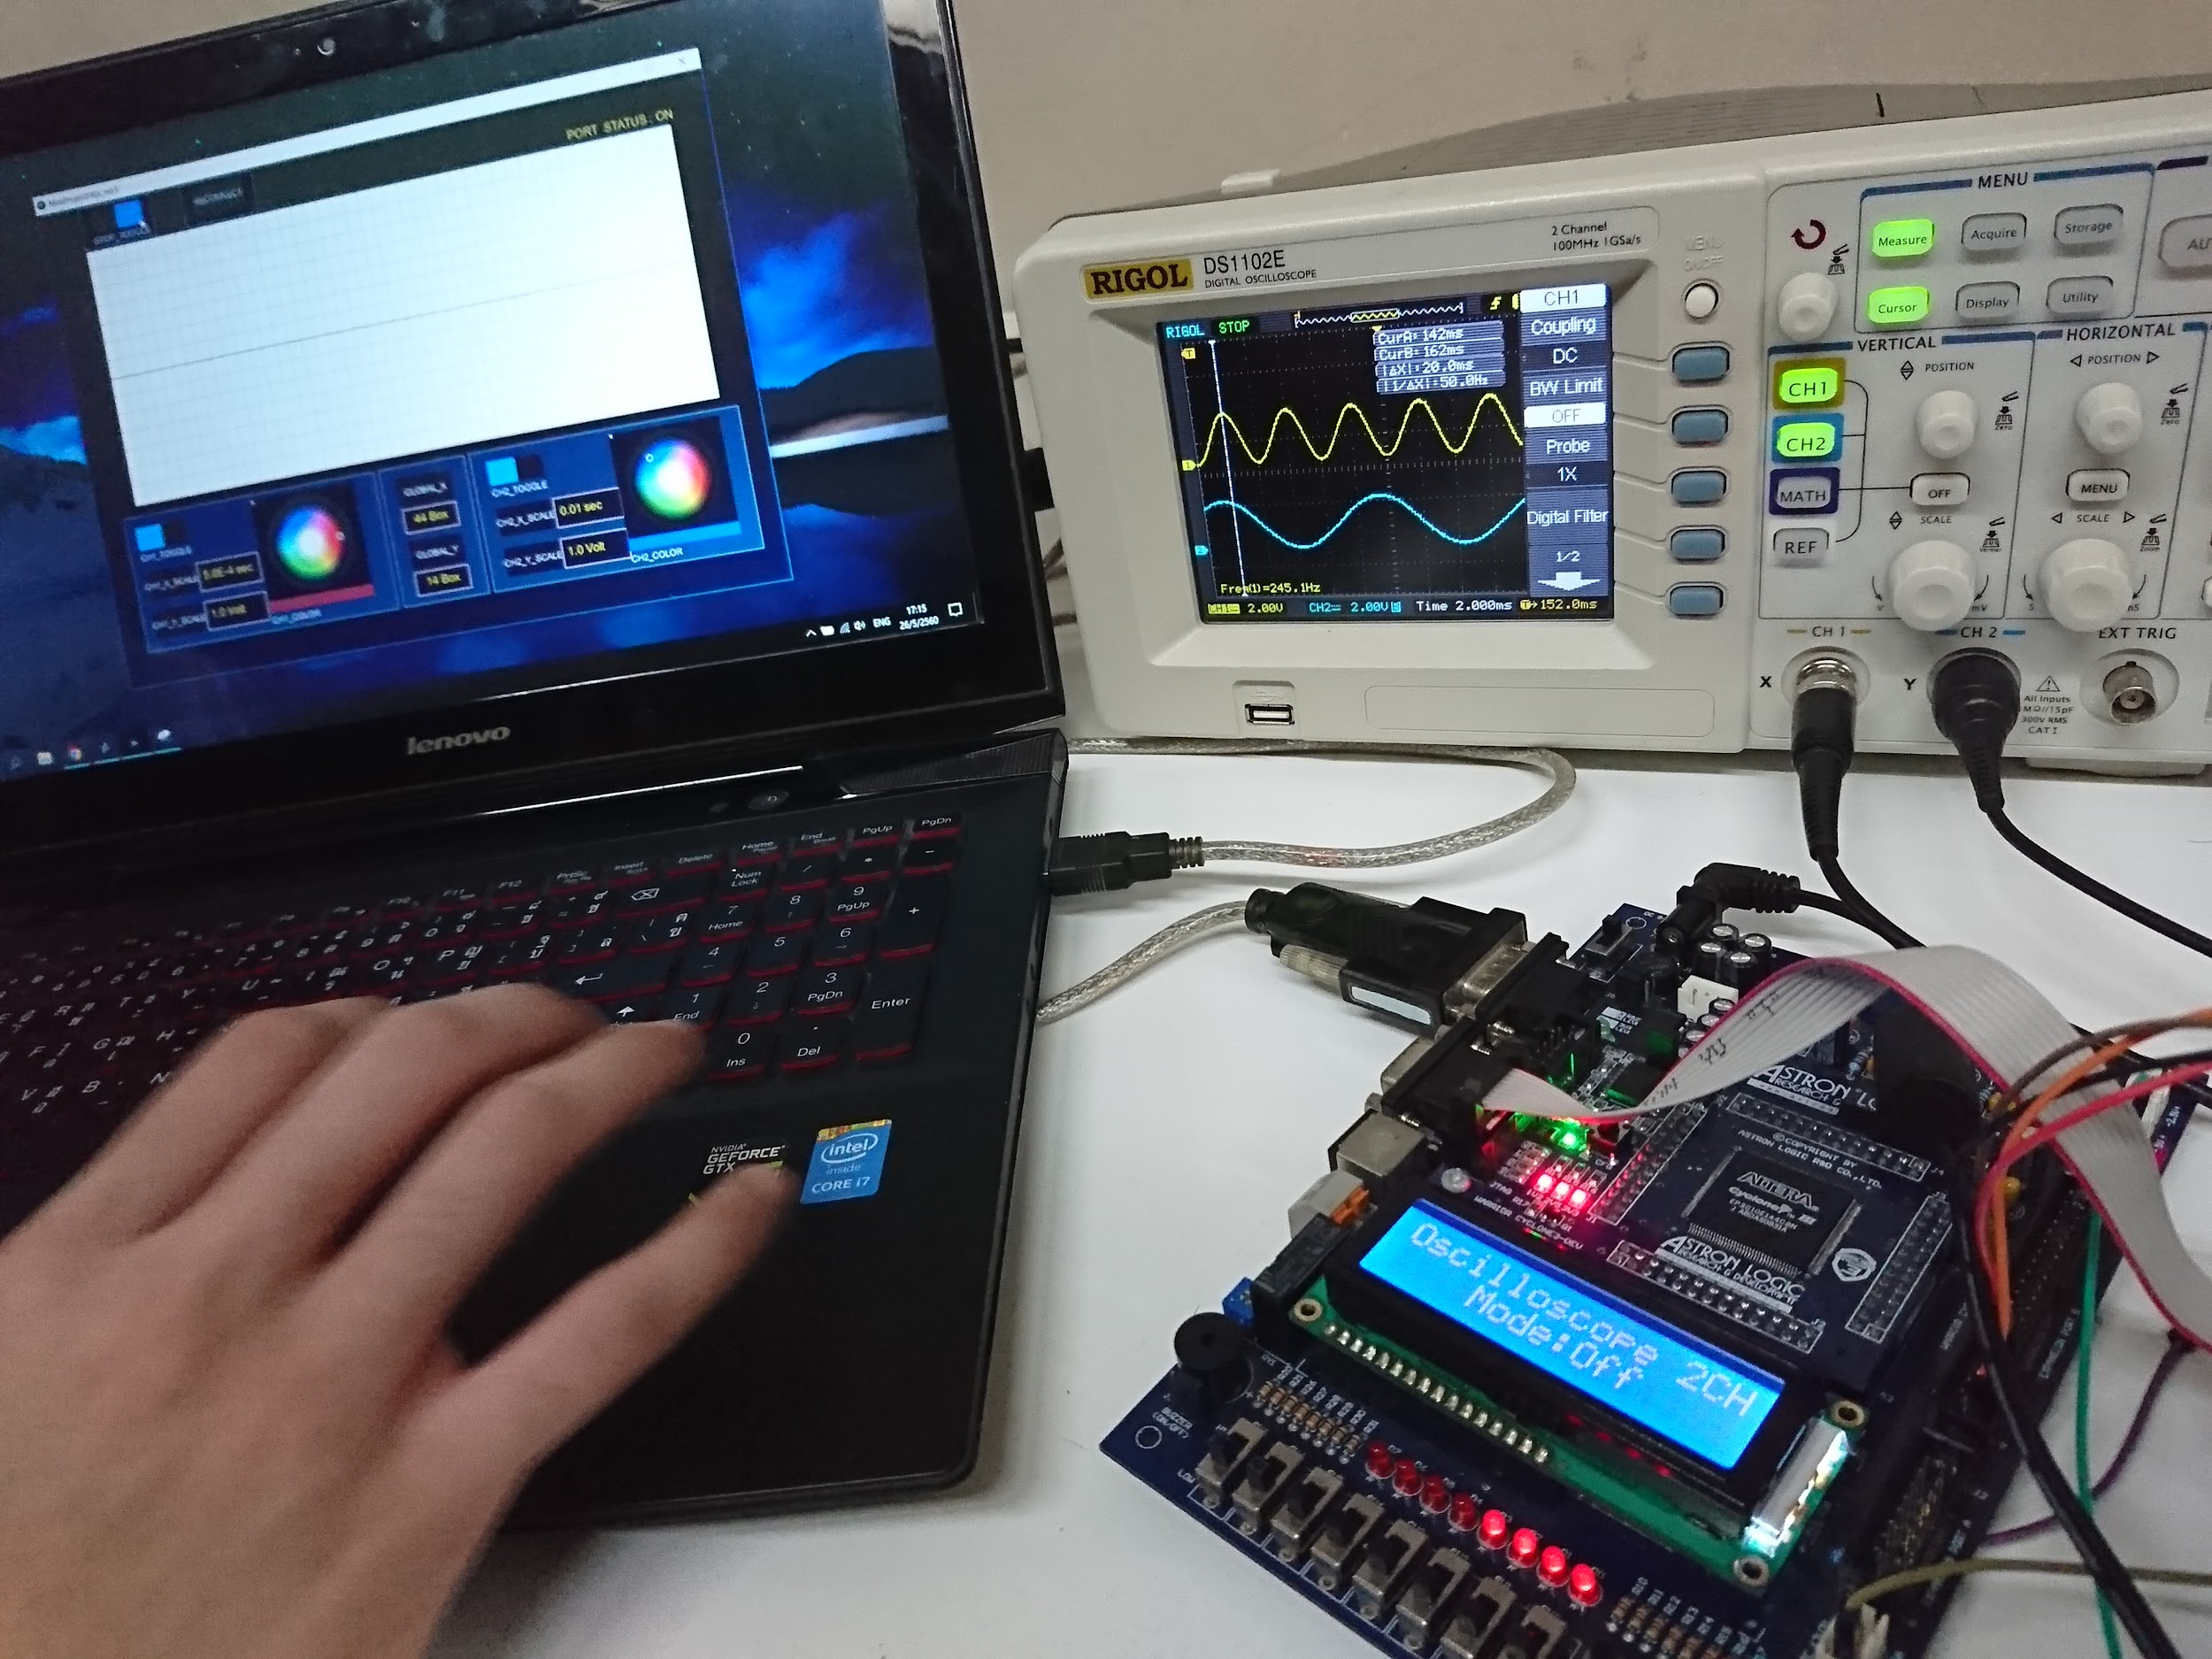

รูปภาพ 4.5 การทำงานใน โหมด OFF

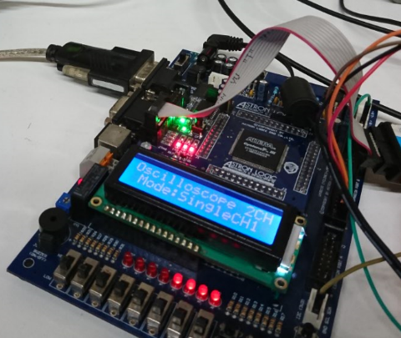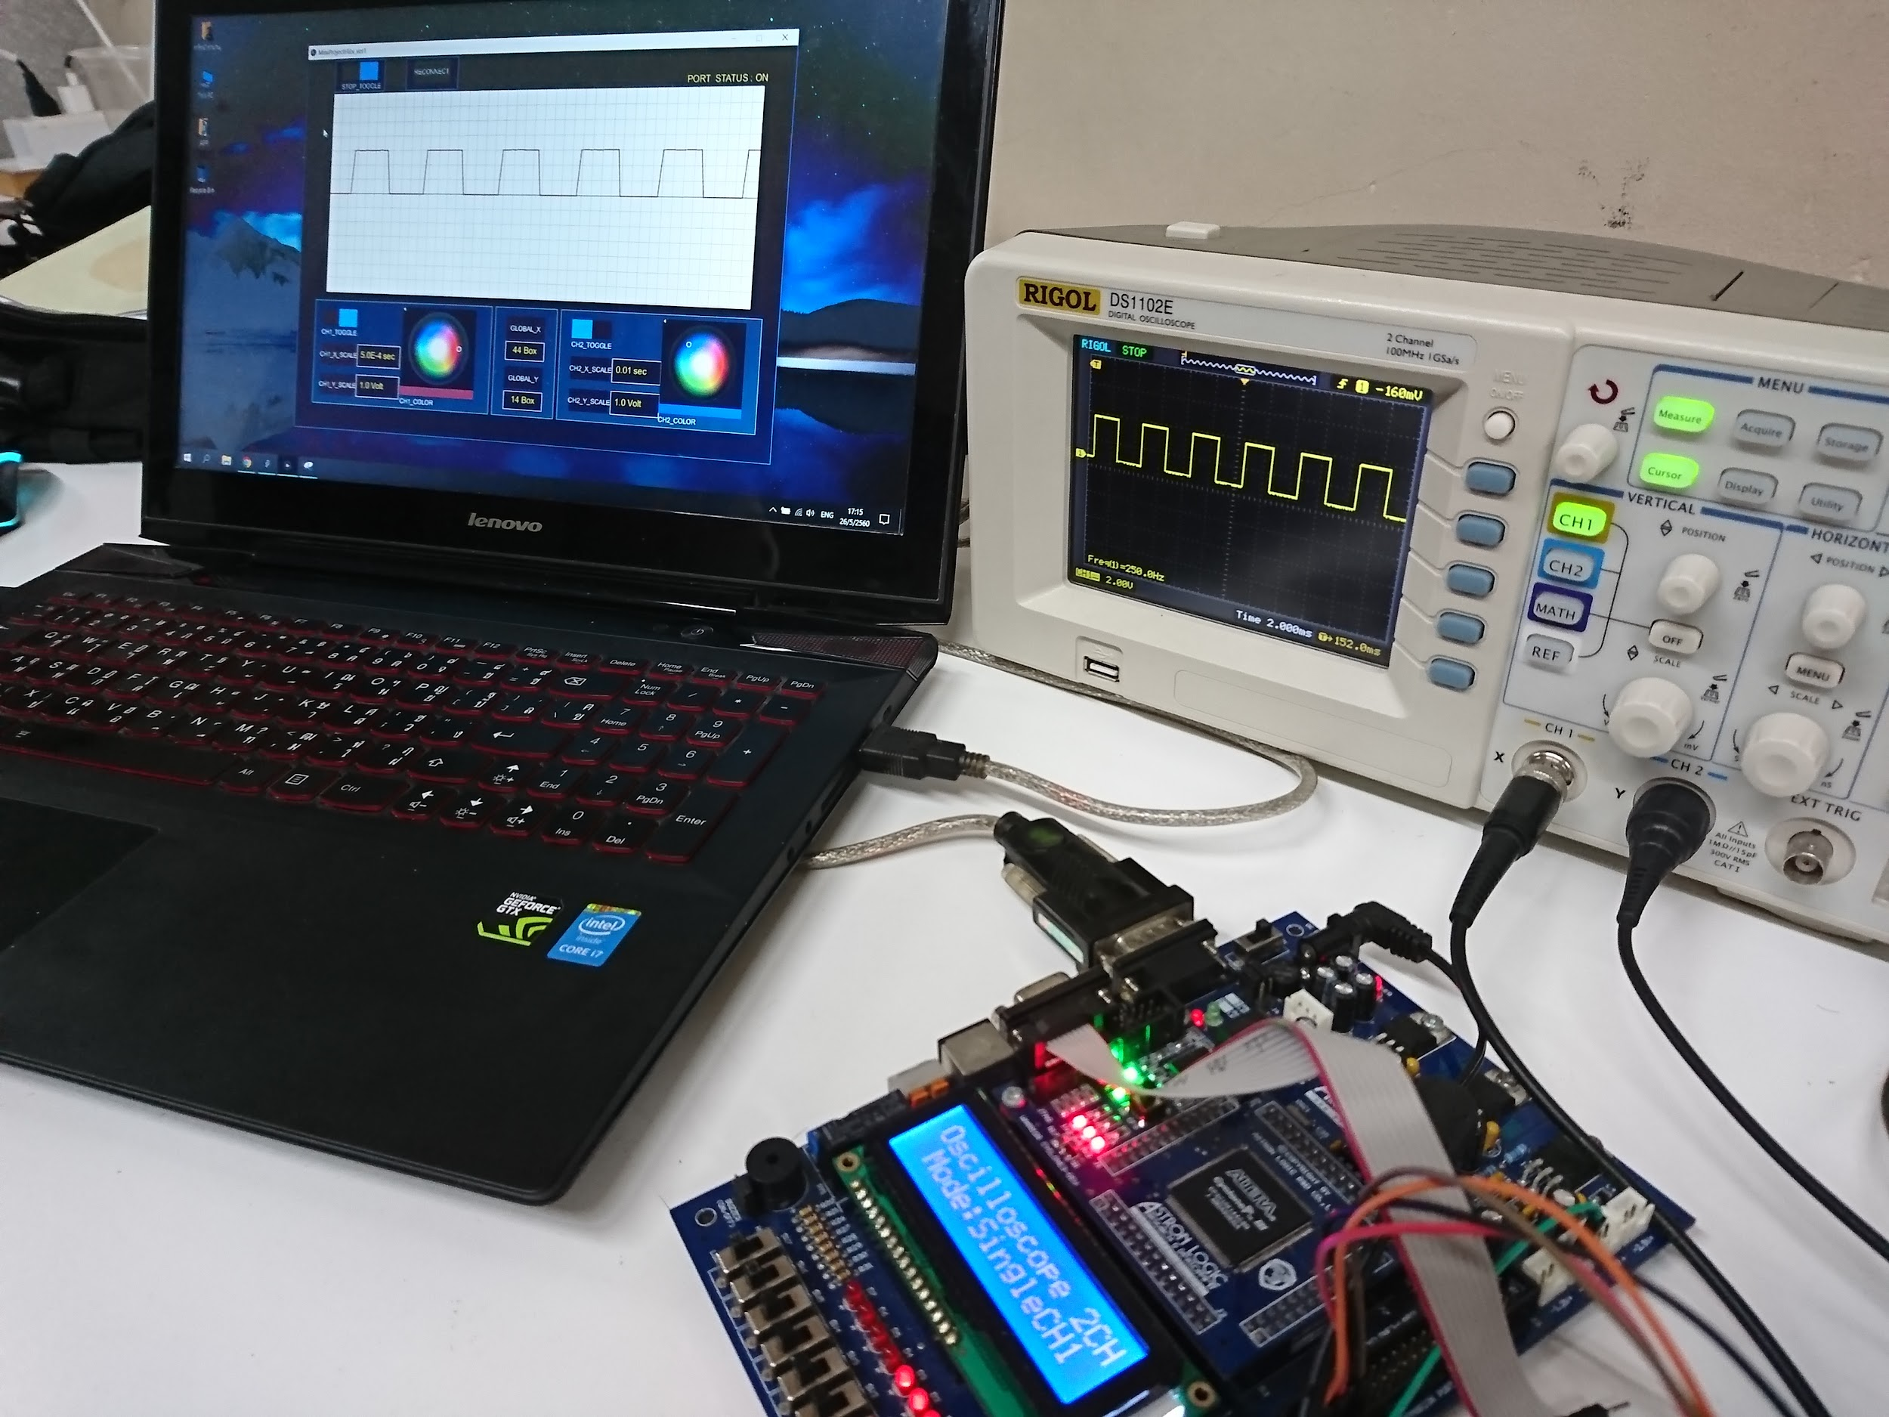

รูปภาพ 4.6 การทำงานใน โหมด SingleCh1 เทียบกับ Oscilloscope

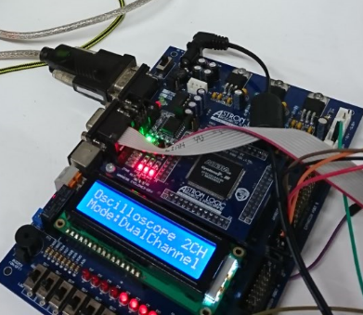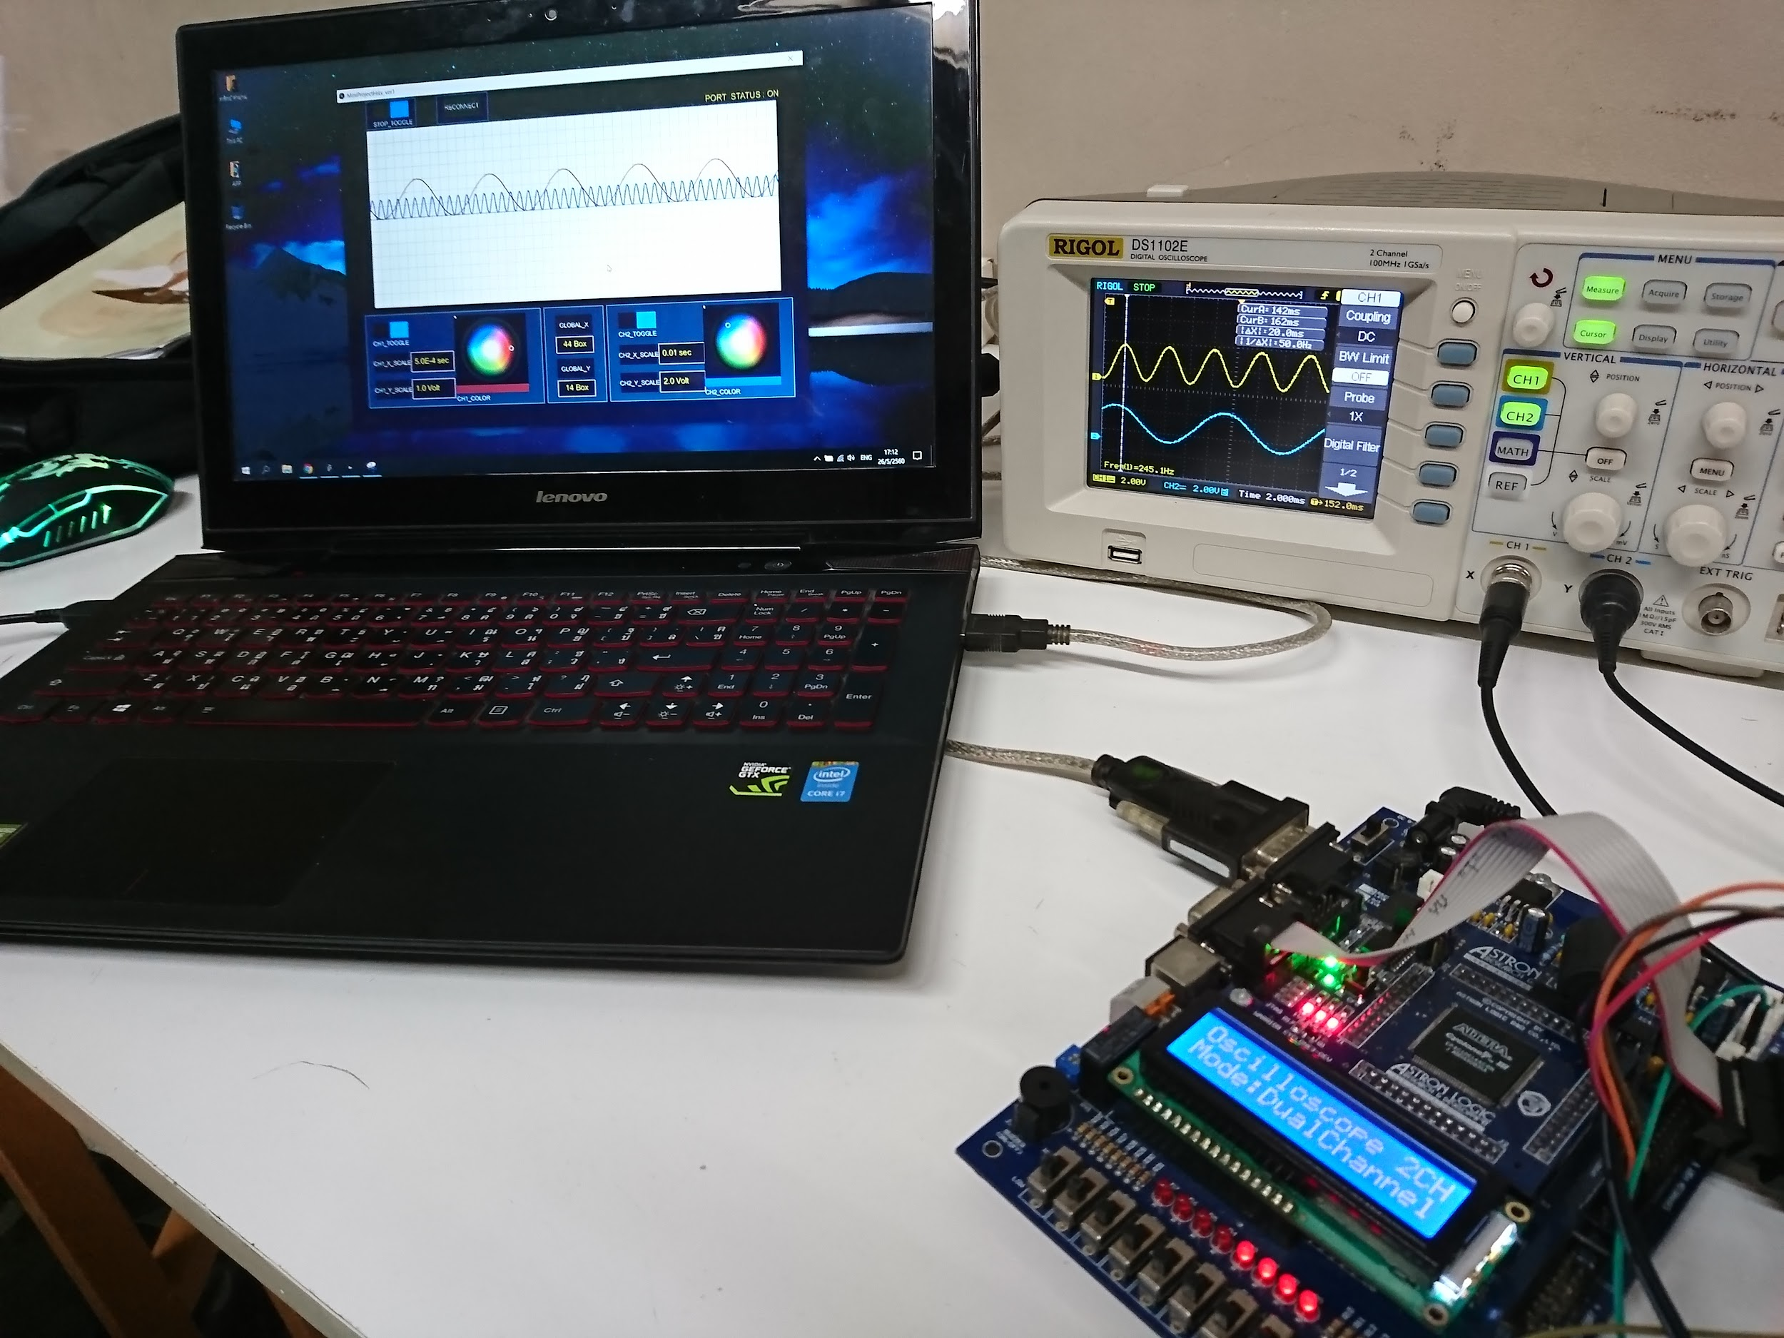

รูปภาพ 4.7 การทำงานใน โหมด DualChannel เทียบกับ Oscilloscope

1. เมื่อต้องการปรับความละเอียดของการแสดงกราฟแรงดันสามารถทำได้โดยการปรับที่ Global\_X,Y หรือ Scale\_X,Y ของแต่ละ Channel ได้

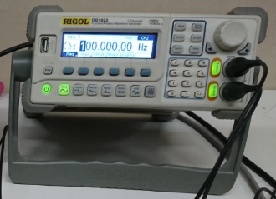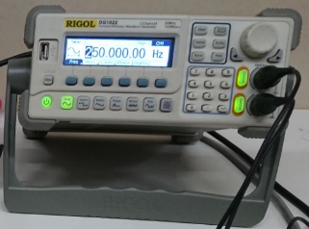

รูปภาพ 4.8 ปรับความถี่ของแรงดันที่ Ch1 250 Hz และ Ch2 100 Hz ทั้ง 2 Channel มีค่าแรงดัน 3 V

18788042_1513223275376153_837585861_n.jpg

รูปภาพ 4.9 ปรับความกว้างของ Global\_X ที่ 44 Box, Global\_Y ที่ 14 Box และ Ch1 X\_Scale 0.5 ms/ Y\_Scale 1 V , Ch2 X\_Scale 0.01 s/ Y\_Scale 2 V

18741963_1513222738709540_1448095888_n.jpg

รูปภาพ 4.10 ปรับความกว้างของ Global\_X ที่ 20 Box, Global\_Y ที่ 10 Box และ Ch1 X\_Scale 0.5 ms/ Y\_Scale 1V, Ch2 X\_Scale 0.01 s/ Y\_Scale 1V

1. สามารถปรับรูปแบบของสัญญาณตามที่เครื่อง Function Generator ส่งมาให้ได้ โดยเลือกที่ Function Generator โดยตรง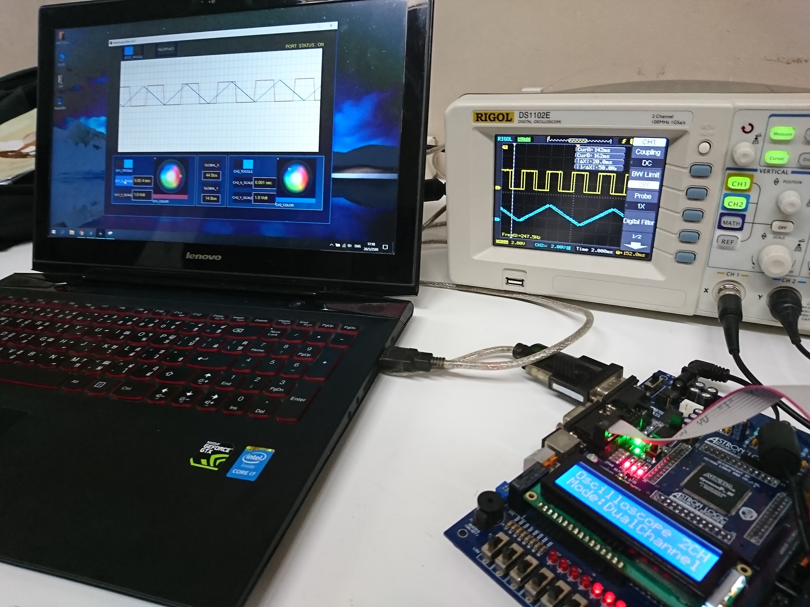

รูปภาพ 4.11 ทำการปรับรูปแบบของสัญญาณเป็น Square Wave และ Ramp